 | Décimaux

1 |  | 2 |  | 3 |  | 4 |  | 5
6 |  | 7 |  | 8 |  | 9 |  | 10
11 |  | 12 |  | 13 |  | 14 |  | 15
16 |  | 17 |  | 18

Les différentes représentations d’un nombre décimal :

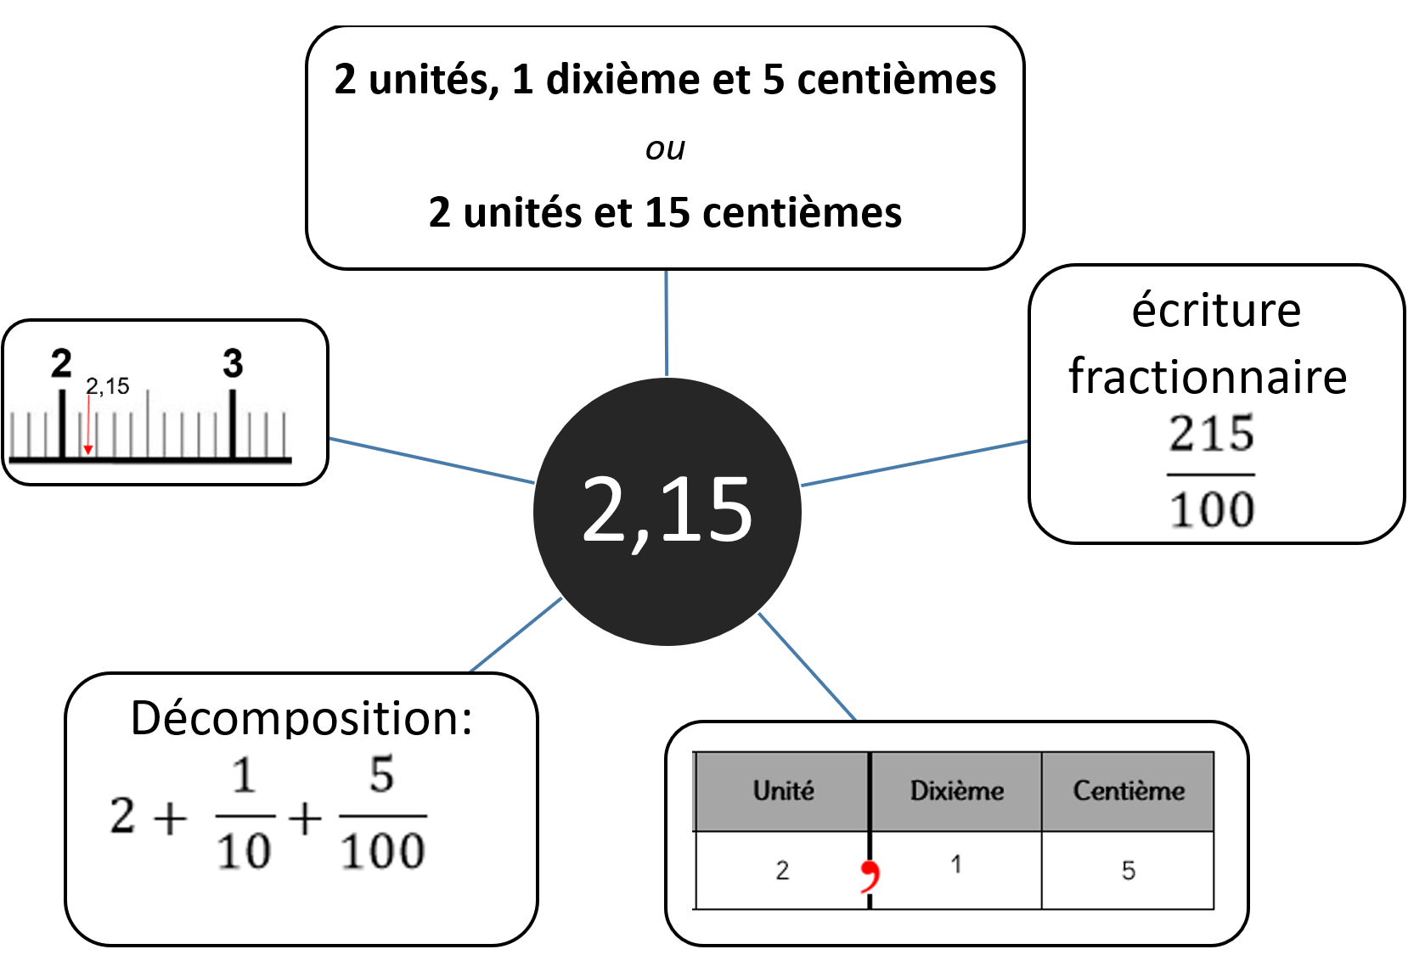
+
 | Décimaux | 1
Place les fractions décimales sur la droite graduée :
$$\frac{9}{10};\frac{2}{10};\frac{19}{10};\frac{21}{10}$$

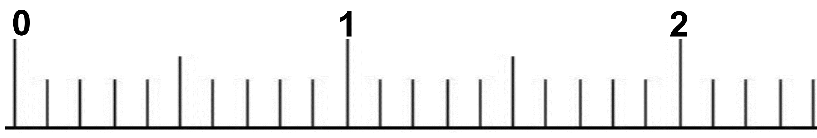
$$\frac{1}{10}$$

+
 | Décimaux | 2
Place les fractions décimales sur la droite graduée :
$$\frac{4}{10} ; \frac{9}{10} ; \frac{11}{10} ;\frac{20}{100}$$

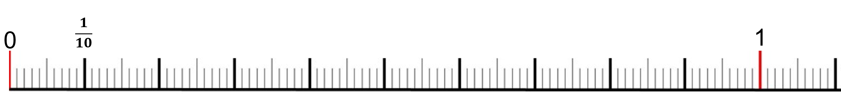

+
 | Décimaux | 3
Place les fractions décimales sur la droite graduée :
$$\frac{2}{10} ; \frac{5}{10} ; \frac{80}{100} ; \frac{45}{100} ; \frac{75}{100}$$

+

 | Décimaux | 4
Place les nombres décimaux sur la droite graduée :

0,2 – 0,3 – 1,1 – 0,9 –

+
 | Décimaux |  |  | 5
Complète :
$$\frac{17}{10}=…+\frac{…}{10}$$ |  | $$\frac{25}{10}=…+\frac{…}{10}$$ | $$\frac{33}{10}=…+\frac{…}{10}$$
$$\frac{52}{10}=…+\frac{…}{10}$$ |  | $$\frac{99}{10}=…+\frac{…}{10}$$
+
 | Décimaux | 6
Complète :

$$20 centièmes=2 dixièmes= \frac{…}{100}=\frac{…}{10}$$

$$50 centièmes=… dixièmes= \frac{…}{100}=\frac{…}{10}$$

$$10 millièmes=… centièmes=\frac{…}{1000}= \frac{…}{100}$$
+

 | Décimaux |  |  | 7
Complète :
$1+\frac{3}{10}=\frac{…}{10}$ = … , … |  | $2+\frac{5}{10}=\frac{…}{10}$ = … , … | $5+\frac{8}{10}=\frac{…}{10}$ = … , …
3,1 = $…+ \frac{…}{10}$ |  | 4,3 = $…+ \frac{…}{10}$ | 7,5 = $…+ \frac{…}{10}$
+
 | Décimaux | 8
Place les nombres décimaux sur la droite graduée :

0,45 – 0,35 –0,8 – 1,05 –

+
 | Décimaux | 9
Le carré représente l’unité divisée en centièmes.

Colorie la partie correspondant au nombre décimal 0,5 :

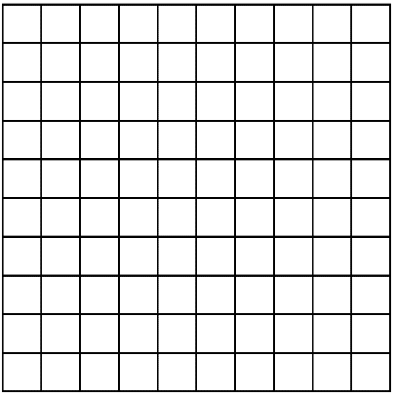
+
 | Décimaux |  |  |  | 10
Complète :
$\frac{125}{100}=…+\frac{…}{10}+\frac{…}{100}=$… , … |  |  | $\frac{275}{100}=…+\frac{…}{10}+\frac{…}{100}$ $=$… , …
1,65 = $…+ \frac{…}{10}+\frac{…}{100}$ |  | 5,19 = $…+ \frac{…}{10}+\frac{…}{100}$ |  | 7,01 = $…+ \frac{…}{10}+\frac{…}{100}$
+
 | Décimaux | 11
Place les nombres décimaux sur la droite graduée :

0,25 – 1,02 – 0,75 – 0,93 –

+
 | Décimaux | 12
Le carré représente l’unité divisée en centièmes.

Colorie la partie correspondant au nombre décimal 0,25 :

+

 | Décimaux | 13
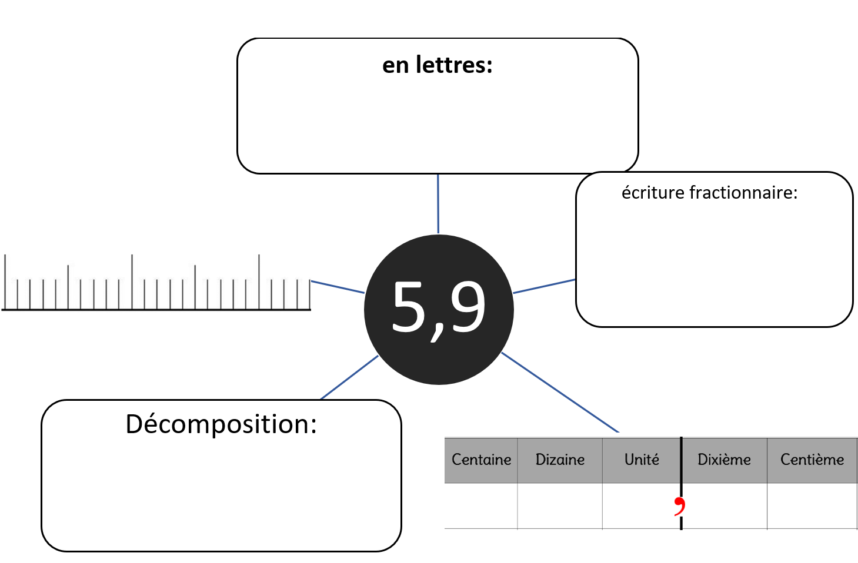
+
 | Décimaux | 14
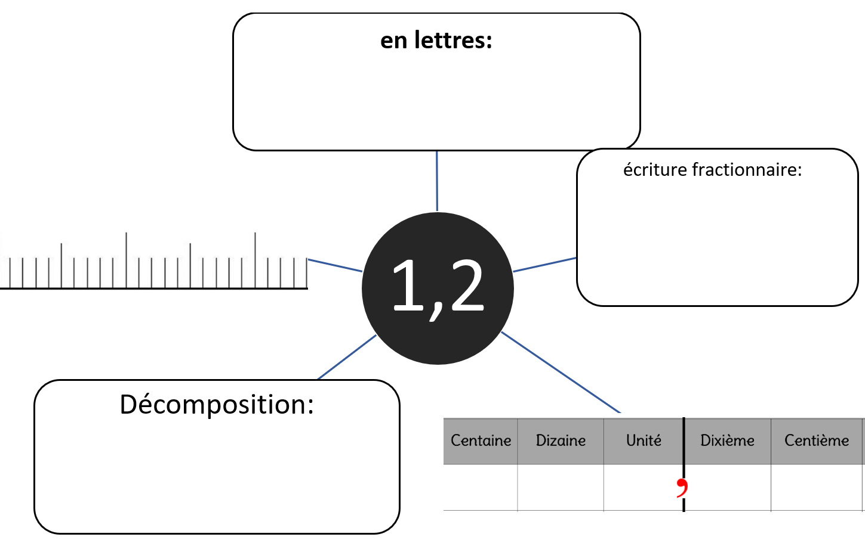
+

 | Décimaux | 15
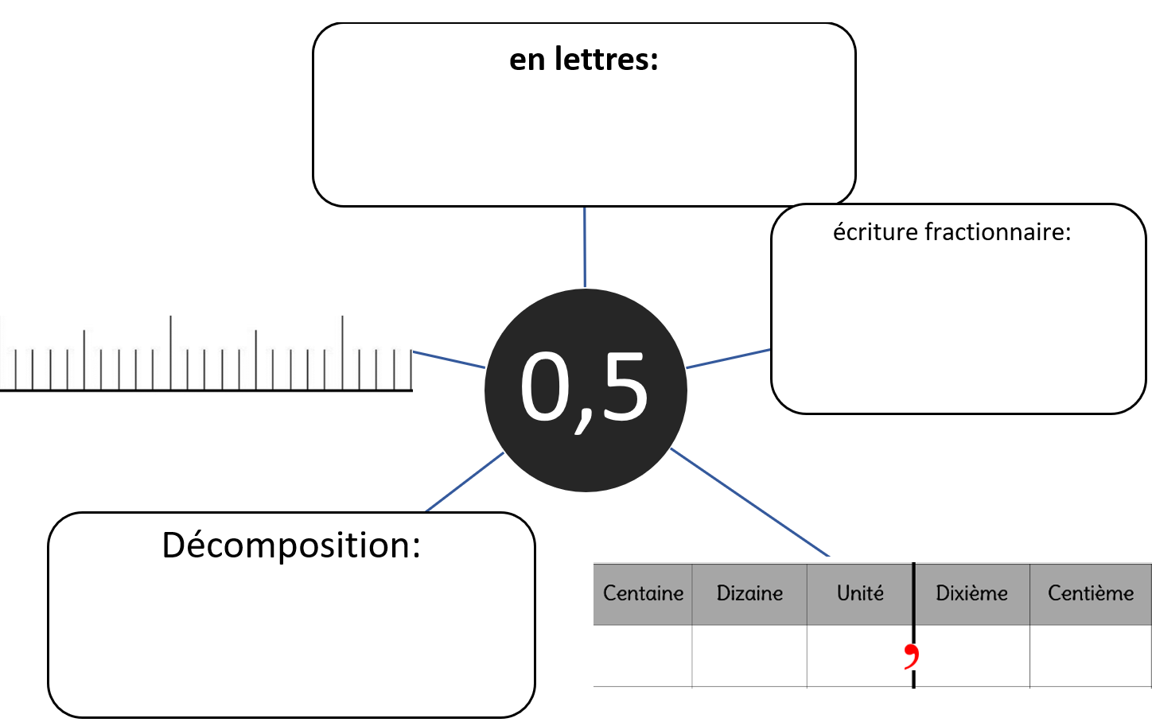
+
 | Décimaux | 16
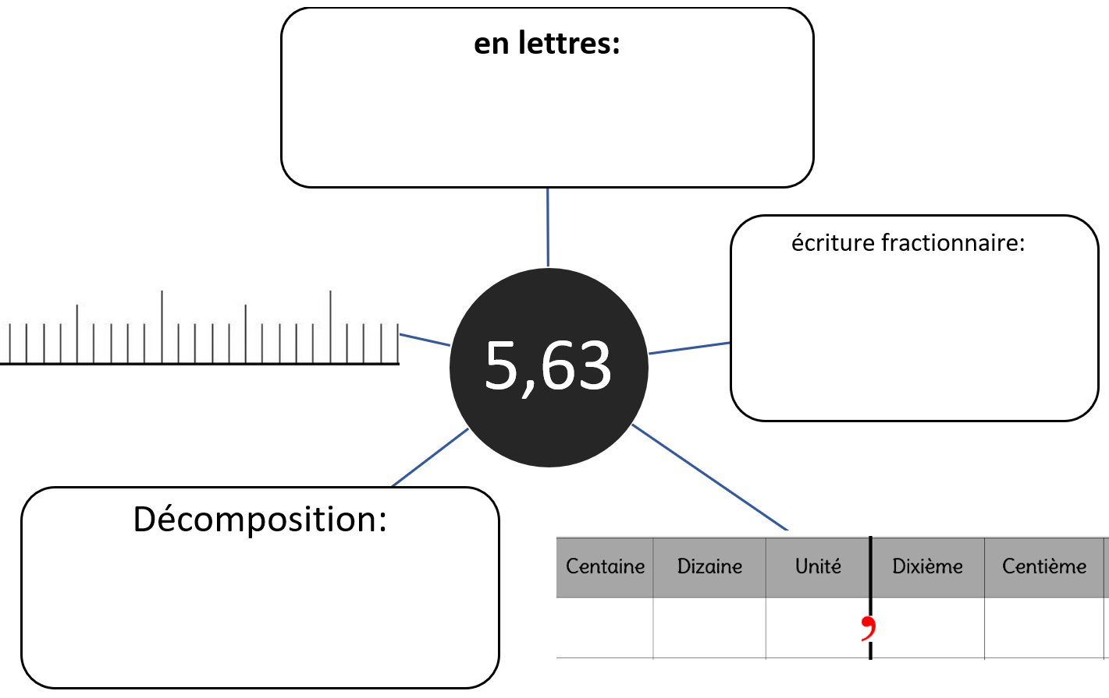
+
 | Décimaux | 17
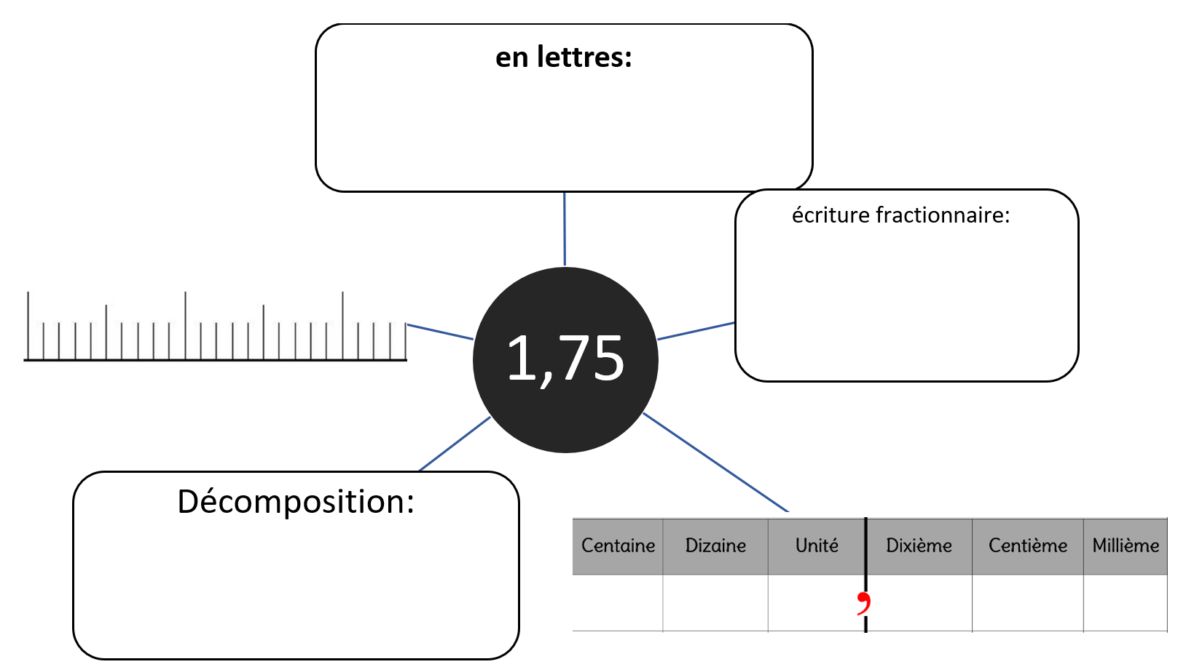
+
 | Décimaux | 18
